|  |  |  |
| --- | --- | --- |
|  |  |  |
| МИНОБРНАУКИ РОССИИ | | |
| Федеральное государственное бюджетное образовательное учреждение  высшего образования  **«МИРЭА – Российский технологический университет»**  **РТУ МИРЭА** | | |

Институт Информационных технологий

Кафедра Математического обеспечения и стандартизации информационных технологий

**Отчет по практической работе № 4**

по дисциплине «Разработка мобильных приложений»

|  |  |
| --- | --- |
| **Выполнил:**  Студент группыИКБО-03-21 | Хречко С.В. |
| **Проверил:**  Ассистент | Новичков Д.Е. |

2023 г.

Цель работы

Целью данной работы является получение навыков работы с ListView и RecyclerView.

Задание

1. Создать мобильное приложение, состоящее из 3 экранов. Экраны должны быть реализованы с помощью фрагментов.
2. Первый фрагмент содержит 2 кнопки, которые переводят на второй и третий фрагменты.
3. На втором фрагменте, согласно предметной области необходимо разместить список, реализованный с помощью ListView.
4. На третьем фрагменте, согласно предметной области необходимо разместить список, реализованный с помощью RecyclerView.
5. Каждый из элементов списка должен содержать как минимум один ImageView и один TextView.
6. Список должен содержать не менее 200 элементов.
7. На каждом из экранов реализовать отображение Toast и сообщений в Log при нажатии на элемент списка.

Решение

Перенесем разметку и логику экранов из активити во фрагменты. Разметки скопируем из предыдущей работы. В main Activity требуется отображать фрагмент. Метод, отображающий фрагмент, представлен на рисунке 1.

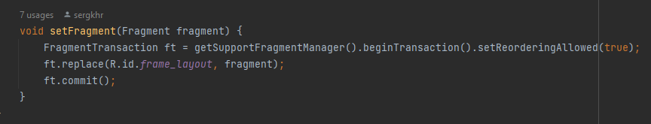

Рисунок 1 – Отображение фрагмента

При переходе между разными фрагментами, вызывается этот метод. Пример вызова метода представлен на рисунке 2.

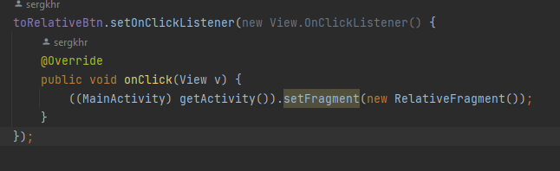

Рисунок 2 – Вызов метода отображения фрагмента

В соответствии с заданием при всех переходах выводится toast и проводится логирование. Вывод Logcat представлен на рисунке 3, вывод toast представлен на рисунке 4.

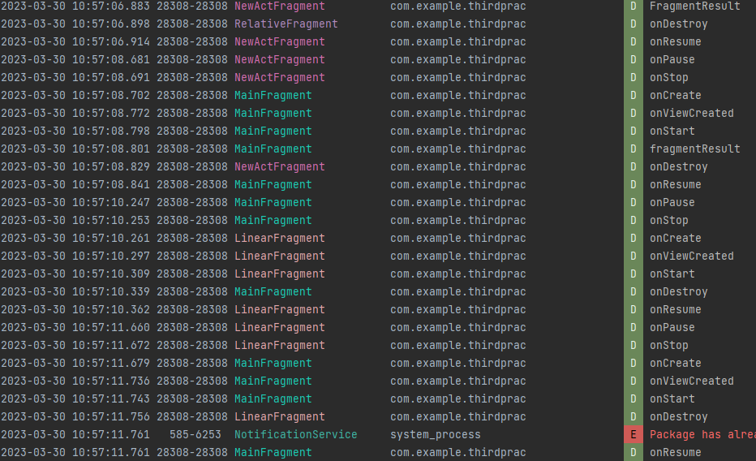

Рисунок 3 – Вывод Logcat

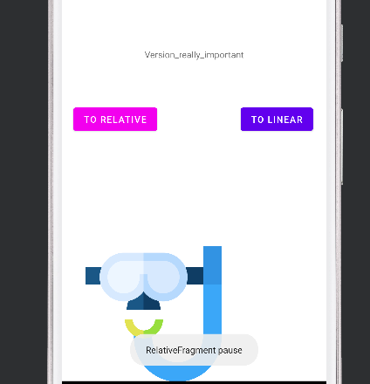

Рисунок 4 – Отображение toast

Для передачи данных между фрагментами используется механизм добавления результатов работы фрагмента. Добавление результата представлено на рисунке 5, получение и обработка – на рисунке 6, тестирование передачи – на рисунках 7 и 8.

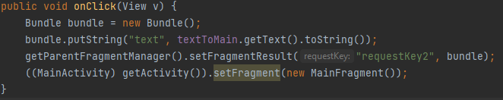

Рисунок 5 – Установка результата фрагмента

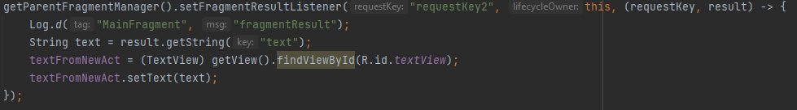

Рисунок 6 – Получение результата фрагмента

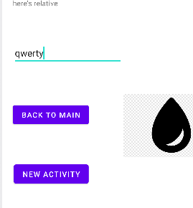

Рисунок 7 – Установка данных для передачи

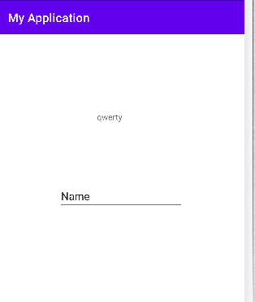

Рисунок 8 – Получение данных

Вывод

В процессе выполнения работы были получены навыки работы с фрагментами. Была перенесена разметка из activity во фрагменты. Была освоена передача данных между различными фрагментами. Работа фрагментов была проверена с помощью отображения toast и логирования.